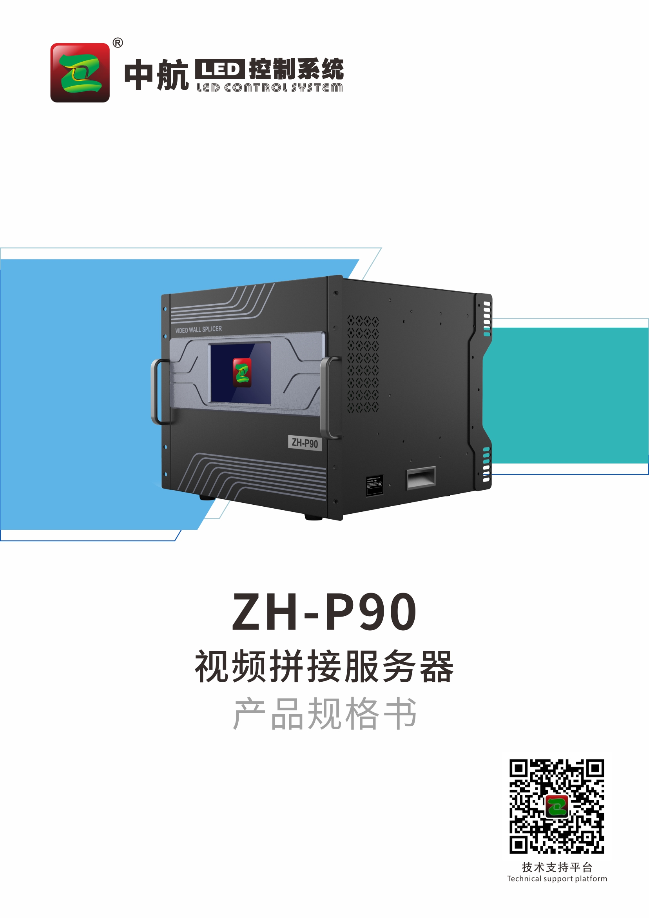

ZH-P90视频拼接服务器产品规格书

产品概述

ZH-P90视频拼接服务器是中航软件为配合高分辨率、小间距市场，全新推出的一款纯硬件架构、无操作系统的高性能视频图像处理系统，能够将多个动态画面显示在多个屏幕上面，实现多窗口拼接的功能，可广泛应用于水利、电力、气象、企业、生产、教育、银行、交通、广电、军事舞台、租赁等领域场所。
ZH-P90可用作二合一视频拼接处理器，也可用作视频拼接处理器。本机采用模块化配置，板卡采用插卡式结构设计，可以根据需求进行灵活配置，支持输入输出卡热插拔，性能稳定。
ZH-P90基于强大、高速的硬件FPGA阵列架构和模块化设计理念。具有纯硬件架构高稳定性、快速启动的优点；同时支持对市面常见的：HDMI、DVI、DP、VGA、CVBS、SDI 和 IP 等输入接口进行灵活配置；支持4K高清视频输入和输出。设备维护简单，故障率低。
ZH-P90采用B/S架构,无需安装应用程序，即可在Windows、MAC、iOS、Android 和 Linux 环境下操作使用，支持多用户在线操作，支持多屏多图层管理，支持输入输出 EDID 管理和预监显示，支持信号源源名称修改，支持信息同步，支持在线升级固件版本等。
产品特点

- 全硬件FPGA架构，故障率低，板卡式模块化设计，支持热插拔，性能稳定；
- 支持RS232、RS485、RJ45等接口调试方式；
- 支持HDMI、DVI、DP、VGA、CVBS、SDI、IP 等常见视频端口，支持EDID管理；
- 输入分辨率：单信号源最大4096*2160@60Hz 像素，支持分辨率任意设置；
- 支持网口、光口、HDMI等高清视频接口，支持上下、左右任意拼接；
- 支持单子卡输出最大：网口*20或网口*16+光口*2或HDMI2.0*1或HDMI1.4*4等；
- 支持预监回显，多屏多图层管理；
- 支持B/S架构管理，支持多用户在线操作；
- 支持视频源任意切换，可根据显示屏分辨率对输入图像进行漫游、拼接、缩放；
- 支持整机最多56个画面显示；
- 支持在线升级；
- 支持带载中航全系列发送设备及接收卡、多功能卡；

系统拓扑图

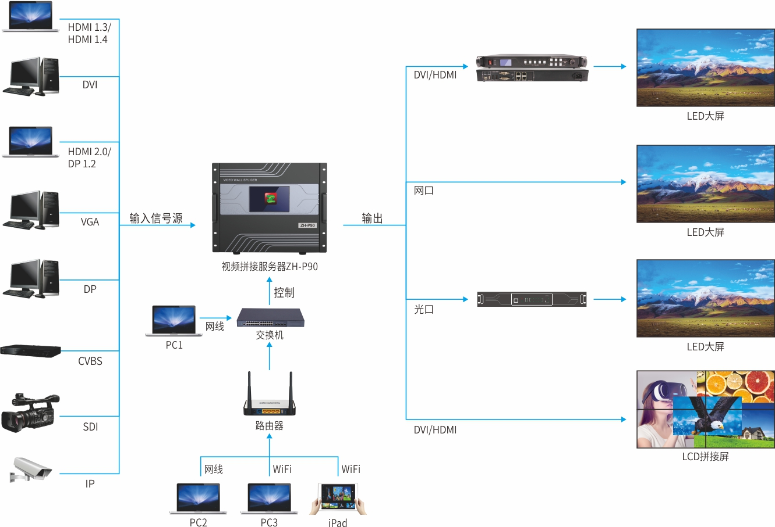

硬件介绍

- 接口功能表
前面板
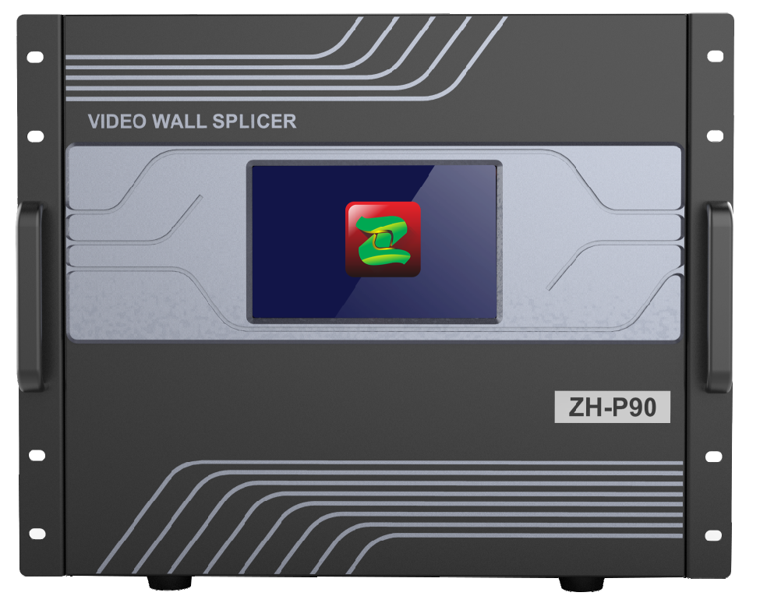
液晶显示屏
液晶显示屏 | 显示设备状态和操作界面

后面板

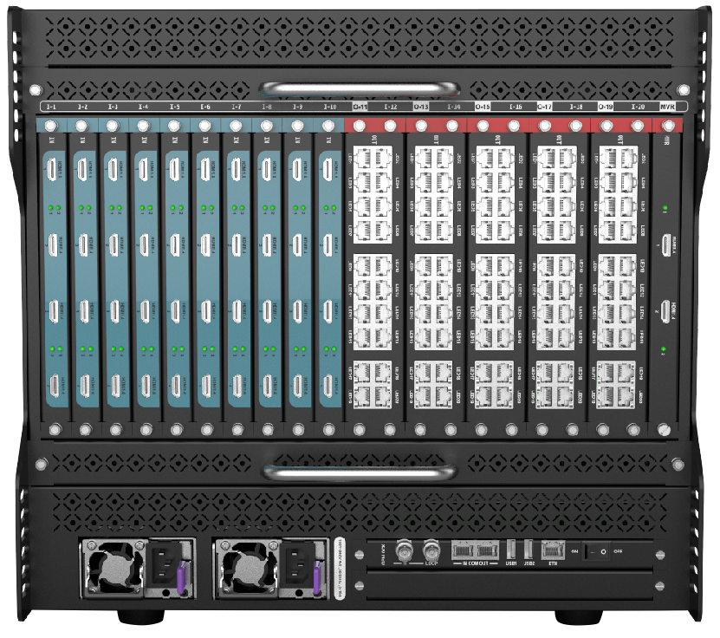
控制板卡
信号输出端
信号输入端
供电

控制板卡 | 信号输入端 | 信号输出端 | 供电
调试及中控接口 | 输入信号板卡区 | 输出信号板卡区 | AC220输入

规格参数

输入输出子卡自由选配
输入子卡  自由选配 | 输入子卡类型 | 接口及数量
输入子卡  自由选配 | HDMI 2.0卡 | HDMI 2.0 x 2
输入子卡  自由选配 | HDMI 1.4卡 | HDMI 1.4 x 4
输入子卡  自由选配 | DP 1.2卡 | DP 1.2 x 2
输入子卡  自由选配 | DVI卡 | DVI x 4
输入子卡  自由选配 | SDI卡 | SDI x 4
输入子卡  自由选配 | VGA卡 | VGA x 2
输入子卡  自由选配 | CVBS卡 | CVBS x 2
输入子卡  自由选配 | IP卡 | 网口x2
输出子卡  自由选配 | 输出子卡类型 | 接口及数量
输出子卡  自由选配 | 网口卡 | 网口x20
输出子卡  自由选配 | 光纤卡 | 网口x16 + 2 SPIF
输出子卡  自由选配 | HDMI 2.0 视频卡 | HDMI 2.0x1
输出子卡  自由选配 | HDMI 1.4 视频卡 | HDMI 1.4x4

整机规范
参数 | ZH-P90
最大带载 | 9100万
最大输入板卡数量 | 13
最大输出板卡数量 | 7
开窗 | 单输出卡支持4图层
预监 | 支持
回显 | 支持
预案场景数量 | 65536
画面裁剪 | 支持
无缝切换 | 支持
控制方式 | 千兆网口、USB、中控协议
板卡热插拔 | 支持
冗余电源 | 支持
液晶面板 | 设备接口状态，通讯信息，机箱温度，预监和回显等
特点 | 配置灵活，功能齐全，长时间运行流畅、稳定，维护简易

尺寸孔位图

单位mm


